Давным-давно это было. Однажды все мужчины стойбища ушли в лес на охоту. В чумах остались женщины да дети.Прошло два дня. На третий день вечером одна женщина вышла из чума, нарубила дров, собралась еду варить…Вернулась она в чум, подбросила дров в очаг, села к огню и стала кормить сына.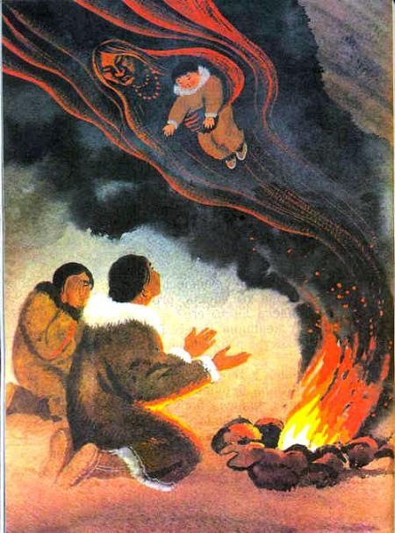 Огонь весело горел, и вдруг одна искорка взвилась вверх, упала на ребёнка и обожгла его. Ребёнок заплакал, мать вскочила и начала ругать огонь:— Что ты делаешь? Я кормлю тебя дровами, а ты моего ребёнка обжёг! Не будет тебе дров! Изрублю тебя топором, залью, затушу!Сунула она ребёнка в люльку, взяла топор и стала рубить огонь.А потом котёл воды в огонь вылила. Погас огонь. Темно, холодно стало в чуме. Теперь ребёнок заплакал от холода.Опомнилась женщина, снова стала огонь разжигать. Старается, раздувает, никак не разжечь — ни уголька не осталось.«Сбегаю-ка я в соседний чум, возьму огня», — подумала женщина и побежала в соседний чум. Только дверь отворила — огонь в очаге погас.Выскочила женщина на улицу, в другой чум побежала. Едва дверь приоткрыла — и в нём огонь погас. Побежала она в чум своей бабушки. Только за дверь шагнула — огонь в очаге стал фыркать, задымил и потух.— Что с тобой случилось? — спросила бабушка. — Едва ты вошла, огонь сразу погас. Уж не обидела ли ты его?Плачет женщина. Во всём стойбище нет огня. Никто костра разжечь не может. Темно, холодно.— Пойдём к тебе, посмотрю, что ты наделала, — сказала бабушка.Женщина привела бабушку к себе. Стала бабушка огонь разводить, но сколько ни старалась, ничего не выходит. Встала она на колени, смотрит в очаг и вдруг видит: сидит там старуха, кожа её как огонь горит. И говорит старуха бабушке:— Зря стараешься. Внучка твоя очень меня обидела! Глаза мои водой залила, лицо железом изрубила!— Хозяйка огня, не сердись, дай огня! — просит бабушка.Молчит хозяйка. Долго просила бабушка. Наконец хозяйка огня сказала:— Огонь я вам тогда верну, когда эта женщина отдаст мне своего сына. Из его сердца я добуду вам огонь. Будете помнить, какой ценой огонь получили, — беречь его будете!Заплакала женщина ещё громче, а бабушка ей говорит:— Все семь родов людских из-за тебя без огня остались. Как жить будем? Придётся тебе отдать сына.Отдала женщина сына. Хозяйка огня дотронулась до дров, взвилось пламя, а она с ребёнком скрылась.
Иллюстрации: Гусаров.

